فواید KMC برای نوزادان
1_تمام کودکان در تماس پوست به پوست ،زودتر از انکوباتور به وضعیت ثبات می رسند.
2_تنفس منظم تری دارند وکمتر مستعد ابتلا به آپنه می باشند.
3_نوزاد در این روش ،در مقابل عفونتهای بیمارستانی مصون می ماند.و همچنین سبب کاهش ابتلاء به بیماریهای حاد چون ذات الریه در طی دوره نوزادی می باشد.
4_تماس پوست به پوست طولانی بین مادر و نوزاد نارس و یا کم وزن ، کنترل دمای موثری با احتمال کاهش خطر هیپوترمی را ایجاد می نماید.
5-ضربان قلب نوزاد دارای ریتم و سرعت منظمی می باشد.
6-تغذیه انحصاری از پستان و استفاده از تمامی فواید شیر مادر برقرار می شود .
7-این بچه ها روزانه 30 گرم رشد می کنند که سه برابر رشد در انکوباتور می باشد.
9- در این روش نوزاد کمتر گریه می کند و استرس کمتری دارد که این امر باعث افزایش هورمون سوماتواستاتین می شود که موجب می شود خونریزی مغزی (که در نوزادان نارس امری شایع است) کمتر روی دهد.
10-پیوند عاطفی بین مادرو نوزاد زودتر برقرار می شود. یعنی بچه از پایداری خلقی دراز مدت برخوردار می شود.
11-رشدو تکامل مغز به بهترین نحو صورت می گیرد.
12-منظم شدن ریتم خواب و بیداری نوزاد.
13-مراقبت آغوشي شبیه مرفین در مغز این نوزادان ترشح میشود که باعث تسکین دردهای شدید در شیرخوار می شود.

تعريف:
مراقبت آغوشي(KMC) نوعي مراقبت از نوزاد است كه درآن نوزاد در تماس پوستي با مادر يا پدر قرار مي گيرد و روشي آسان و موثر براي ارتقاي سلامتي و بهداشت نوزادان نارس مي باشد تا به سطح نوزادان ترم برسند.
واژه کانگورو بکار رفته در نام این نوع مراقبت ، برگرفته از
روشی شبیه به مراقبت این حیوان کیسه دار از فرزندش می باشد.

ویژگی های اصلی مراقبت آغوشی
- تماس پوستی مداوم و زود هنگام بین مادر و نوزاد
- تغذیه انحصاری با شیر مادر
- قابل اجرا در بیمارستان و ادامه آن در منزل
- كاهش استرس جدایی مادر و نوزاد و كاهش تحریكات محیطی مانند صدا و نور
- حمایت و نگهداری مناسب نوزاد توسط مادر در خانه
- كاهش عفونت بیمارستانی
- وزن گیری بهتر و ترخیص زودتر
مواردي كه مي توان مراقبت آغوشي را انجام داد:
- نوزادي كه بتواند دماي بدن خود را حفظ كند. به طور مكرر تغذيه شود و نيازي به اكسيژن كمكي نداشته باشد .
- وزن بيشتر از 1200 گرم
- سن حاملگي حداقل 25 هفته

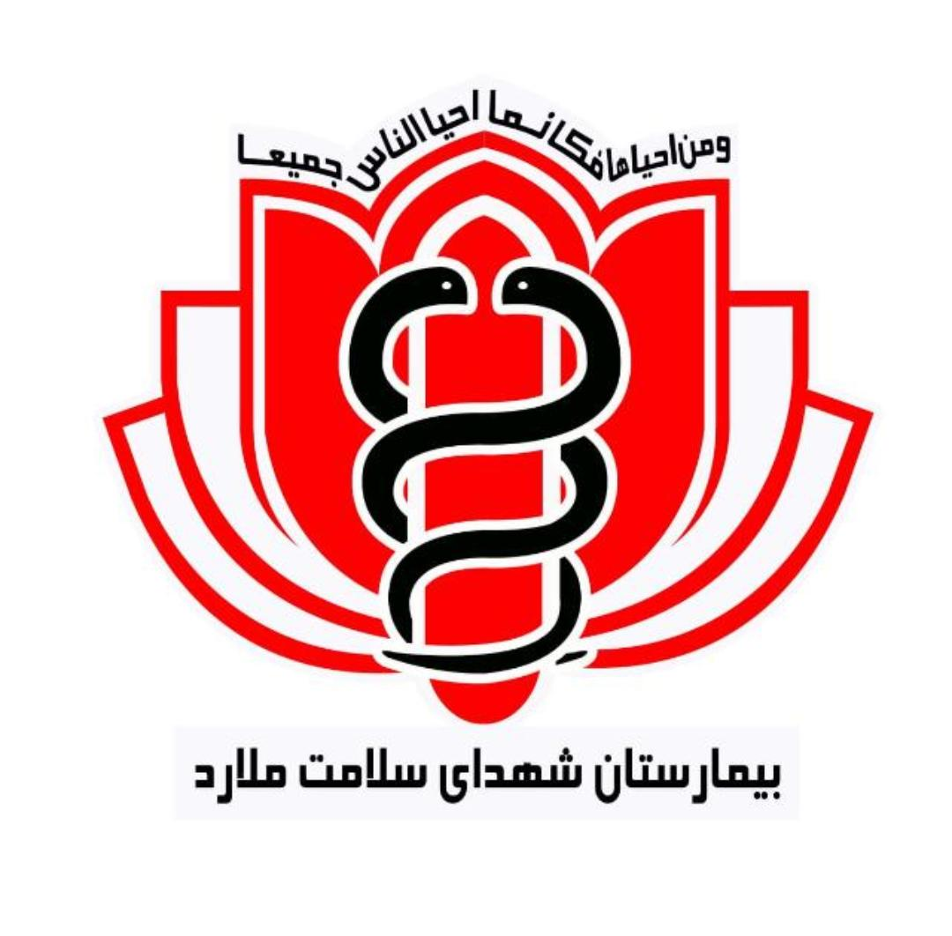

مراقبت آغوشي مادرانه
kmc
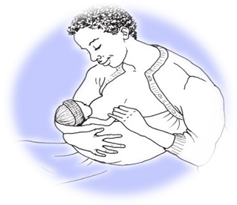
(مراقبت کانگورویی)
واحد آموزش سلامت
کد سند: ED-QIP-076-02
اردیبهشت 1404
منابع:
بسته خدمتی مراقبت آغوشی مادر و نوزاد 1397

علائم هشداردهنده كه بايد به آن دقت شود:
- تنفس مشكل، فرورفتگی قفسه سینه، ناله نوزاد
- تنفس خیلی سریع، تنفس كند
- دوره های مكرر و طولانی آپنه (قطع تنفس نوزاد)
دمای بدن كمتر از حد طبیعی علیرغم گرم كردن نوزاد
- مشكلات تغذیه ای مانند بیدار نشدن مكرر و یا طولانی، امتناع از شیر خوردن و استفراغ
- تشنج، اسهال و زردی قابل توجه پوست
طول مدتKMC
1-تماس پوست به پوست باید در بخش نوزادان با تغییر تدریجی از مراقبت معمول به KMC ممتد شروع شود.
2-باید از جلساتی که کمتر از یک ساعت طول می کشند اجتناب شود، چرا که تکرار این کار ممکن است برای بچه تنش زا باشد.
3-طول مدت تماس پوست به پوست باید بتدریج تا 24 ساعت در روز افزایش یابد.
نحوه انجام مراقبت کانگورویی:
1.نوزاد را در وسط سينه مادر و در حالت عمودي به صورت سينه به سينه قرار دهيد و او را با يك بند محكم ببنديد .
2.سر نوزاد باید به یک طرف برگردانده شده و در وضعیت کمی کشیده به عقب قرار گیرد. این وضعیت قرار گیری سر، به باز ماندن مجاری هوایی کمک می کند و اجازه تماس چشم به چشم بین مادر و فرزندش را نیز فراهم می آورد.

3.مفاصل ران باید خم شده و در حالت باز و در وضعیت قورباغه ای قرار گیرند ، بازوها نیز بایستی به حالت خم شده در آیند.
4.شکم نوزاد باید در سطح فوقانی شکم مادر قرار گیرد. تنفس مادر موجب تحریک نوزاد می شود، بنابراین امکان وقوع آپنه کاهش می یابد.
5.قسمت پایین نوزاد بایستی با پیش بند مورد نظر کاملا مطمئن بسته شود.
6.لباس را به اندازه كافي محكم ببنديد تا زماني كه مادر بلند مي شود نوزاد ليز نخورد . مطمئن شويد كه قسمت تنگ لباس بالاي سينه نوزاد است
7.برای حفظ درجه حرارت سر نوزاد بایستی از کلاه مناسب استفاده شود .
8.لباس نوزاد باید جلو باز باشد که تماس پوست جلوی تنه نوزاد با جلوی سینه مادر برقرار گردد .
9.به مادر نشان دهيد كه چگونه نوزاد را داخل و خارج كيسه حركت دهد و به تدريج ترس مادر از اينكه نوزاد صدمه ببيند از بين مي رود .
10.در زایمان های چند قلویی پدر و یا دیگر افراد فامیل می توانند برای انجام این روش در کنار مادر قرار گیرند.
11.هرگز اندام نوزاد را در حين جابه جايي نكشيد.
12.دماي اتاق در حين تماس پوست با پوست 25 تا 27 درجه سانتي گراد باشد.
13.انجام ماساژ و لمس نوزاد يك راه براي حل مشكلات مثل بي قراري ، گريه هاي مداوم و بي خوابي است. والدين هم اعتماد به نفس بيشتري پيدا كنند. تماس پوستي از راه ماساژ يكي از روش هاي ارتقا تكامل و رشد مغزي است.

فواید KMC برای مادران:
1-تماس پوست به پوست در موقع تولد به مادر کمک می کند که بلافاصله با فرزندش مأنوس گردد.
2- در این مادران اکسی توسین بیشتر ترشح می گردد که خود باعث آرامش مادر و کمک به ترشح تولید شیر می گردد.
3-شیردهی باعث آزاد شدن هورمونهایی می شود که موجب انقباض رحم و کاهش خونریزی ناشی از زایمان می گردد.
4-در زایمانهای زودرس با گرفتن بچه در تماس با قفسه سینه اش به مادر کمک می کند که بتواند ادامه سن حاملگی فرزندش را كامل كرده و امکان مراقبت بهتری به او بدهد همچنین باعث افزایش اعتماد به نفس و رضایت عمیق در مادر می شود.
5-در این روش مادر قادر است زودتر حرکت کند و هر چه سریعتر به زندگی عادی و روزمره خود باز گردد.
6-مادر مراقبت فرزندش را به عهده میگیرد و وی در رأس تیم مراقبت کننده نوزادش قرار می گیرد.
7-مادر از دوره های خواب عمیقتر و منظم تری برخوردار می شود. قابل ذکر است که در این روش پدر هم می تواند مشارکت داشته باشد (به خصوص در موارد چند قلویی) و با انجام مراقبت کانگورویی بیشتر احساس آرامش و راحتی کندو ارتباط عاطفی بهتری با فرزندش برقرار خواهد نمود.


